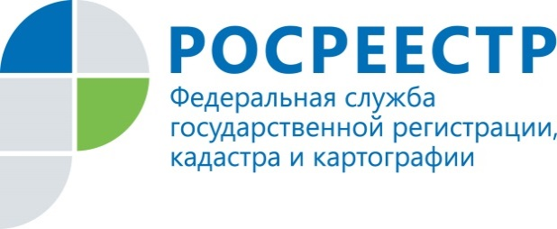

**Как уберечься от действий мошенников?**

Мошенничество в сфере недвижимости – довольно распространенное явление. Вступая в имущественную сделку, практически каждый потенциальный собственник объекта недвижимости опасается стать жертвой преступников. Как уберечься от действий мошенников?

Есть несколько способов обезопасить себя от происков злоумышленников.

Во – первых, можно проверить данные об объекте недвижимости на сайте Росреестра ([www.rosreestr.ru](http://www.rosreestr.ru)) в режиме онлайн, воспользовавшись бесплатным электронным сервисом «Справочная информации по объектам недвижимости в режиме online». Поиск осуществляется по одному из трех критериев: кадастровому номеру, условному номеру или адресу.

Данная услуга позволяет получить информацию об интересующем вас объекте недвижимости: сведения о зарегистрированных правах, обременениях и ограничениях, адрес, описание объекта.

Второй способ – получить сведения Единого государственного реестра прав на недвижимое имущество и сделок с ним (ЕГРП) для установления факта принадлежности объекта недвижимости. Запрос на получение услуги можно оставить на сайте Росреестра в разделе «Электронные услуги и сервисы», можно отправить почтой или предоставить лично в офис приема и выдачи документов филиала ФГБУ «ФКП Росреестра» по Калужской области или в офис МФЦ. Сведения из ЕГРП могут быть предоставлены как в электронном виде, так и на бумажном носителе (услуга предоставляется за плату).

Управление Росреестра по Калужской области рекомендует пользоваться данными услугами в электронном виде.